DESPLIEGUE DE APLICACIONES. Actividad evaluada. V1.2

ACTIVIDAD: Despliegue de aplicación Java con Tomcat. Java Server Pages (JSP).

NOMBRE Y APELLIDOS:Luis Aguado Diego
Número de usuario:1
Contenido
Material 1
Introducción 1
Java Server Pages: sintaxis 2
Sobre el Descriptor de Despliegue 3
Cuestiones 3
Creación de ficheros JSP 3
Errores en la compilación de ficheros JSP 4
Mostrar páginas de error específicas 4
Analogías con Apache Web Server 5

Material
Apuntes del tema.
Ficheros base proporcionados (war file)

Introducción

En la práctica anterior utilizamos servlets de funcionalidad mínima y los desplegamos en el servidor Tomcat. Ahora trabajaremos con JSP, una tecnología que es más apropiada para realizar la parte de presentación de la aplicación web (view) que los servlets, más adecuados para la parte de lógica (control) de la aplicación.
También seguiremos ampliando las posibilidades que nos ofrece el Descriptor de Despliegue de nuestra aplicación.

Java Server Pages: sintaxis
Así como los servlets son clases de Java que producen/escriben HTML, los JSP son páginas HTML que contienen código Java. Más parecido a lo que conocemos de PHP.
Los ficheros JSP son traducidos y compilados en servlets cuando necesitan ejecutarse. Este proceso lo realiza el contenedor de aplicaciones (Tomcat en nuestro caso).

Veamos un ejemplo de JSP:
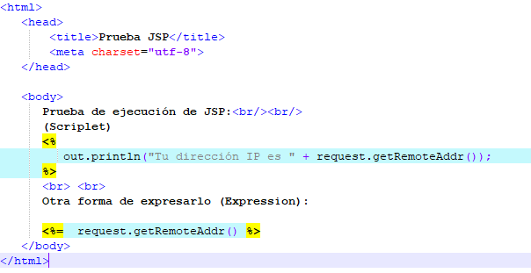
Puedes consultar más formas de introducir código JSP en esta referencia:
https://www.tutorialspoint.com/jsp/jsp_syntax.htm
Los ficheros .jsp se localizan en el directorio raíz y son visibles en principio sin tener que dar su ubicación en el descriptor de despliegue:
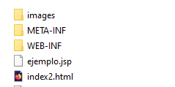

Sobre el Descriptor de Despliegue
En el fichero web.xml de nuestra aplicación podemos hacer que se cargue un determinado fichero al acceder a nuestra aplicación. Recuerda: la carpeta (contexto) donde se localiza nuestra aplicación será el nombre del fichero .war.
Si queremos que por defecto se cargue un fichero podemos añadir en nuestro web.xml los siguientes elementos:
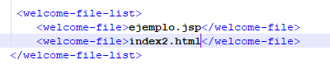

Cuestiones

Debes documentar los siguientes apartados:

Creación de ficheros JSP
Escribe un fichero JSP denominado alumnoXX que dé un mensaje de bienvenida y muestre la hora actual. En este fichero JSP también debes tener un enlace al fichero jsp proporcionado en el war de esta práctica.
Copia aquí el código fuente de tu jsp:
<%@ page language="java" contentType="text/html; charset=ISO-8859-1"
pageEncoding="ISO-8859-1"%>
<%@ page import="java.util.*" %>
<html>
<head><title>Hola</title></head>
<body>
<h1>Hola.¡Bienvenido! </h1>
La fecha y hora de hoy: <%= (new java.util.Date()).toLocaleString()%>
<a href="ejemplo.jsp">enlace</a>
</body>
</html>
Modifica el fichero web.xml para que se cargue el fichero alumnoXX.jsp por defecto (captura del fichero web.xml):

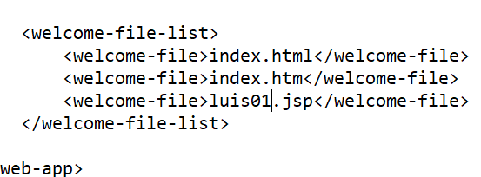

Crea un fichero war denominado jspAlumnoXX y despliégalo (captura):
Recuerda las órdenes para trabajar con ficheros .war:
jar -xvf fichero.war
jar -cvf fichero.war *
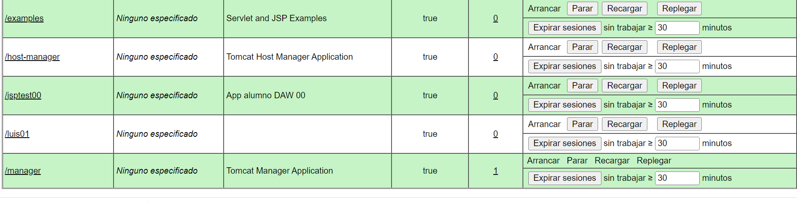

Accede a la URL: localhost:8080/jspAlumnoXX/ y comprueba que se accede al JSP que te muestra la hora (captura).

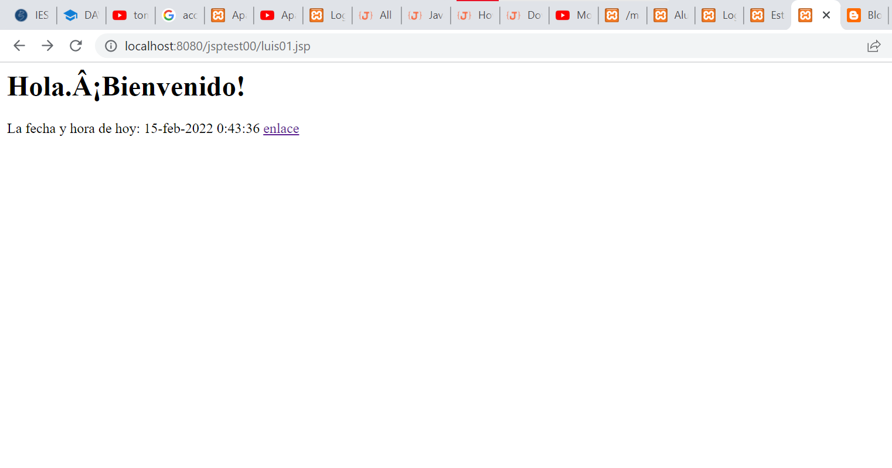

Errores en la compilación de ficheros JSP
Modifica el fichero jsp para que contenga algún error de sintaxis en el código Java.
Vuelve a crear el fichero .war y, tras replegar la versión anterior, despliega ésta.
Muestra el mensaje que obtienes del contenedor al intentar acceder al fichero .jsp
Corrige los errores y redespliega la versión sin errores de la aplicación SIN replegar la versión errónea. ¿Qué mensaje obtienes?

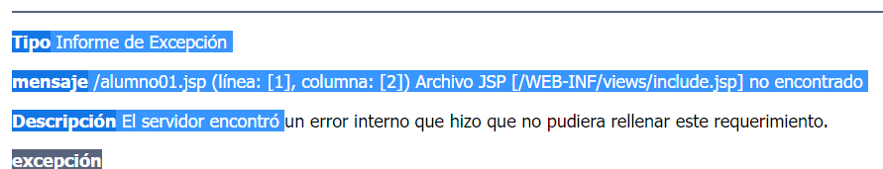

Mostrar páginas de error específicas
Utilizando el descriptor de despliegue web.xml podemos hacer que se carguen páginas concretas cuando se produce un error en el servidor:
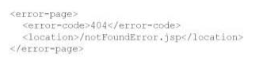
También si nuestra aplicación produce una excepción:
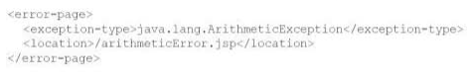
Crea un fichero jsp denominado error404.jsp que te muestre un mensaje cuando intentes acceder a un recurso que no existe. Modifica el fichero web.xml (muestra capturas de estos dos ficheros).
Despliega el nuevo fichero y documenta si funciona correctamente todo cuando se produce un error 404.

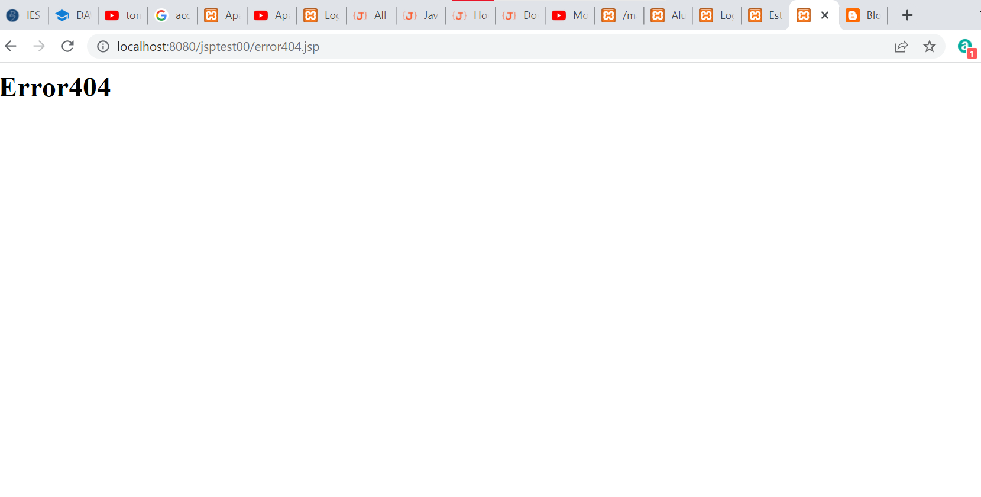

Analogías con Apache Web Server
Repaso…
Los welcome-files de Tomcat, y los error-page: ¿con qué directivas del servidor web Apache se relacionan, es decir, cómo configuramos estas características en dicho servidor?
Se configuran en el fichero web.xml los welcome files entre <welcome-file></welcome-file> y el error-page entre <error-page><location></location></error-page>

